ANALISIS DAN PERANCANGAN SISTEM TOP UP GAME ONLINE BERBASIS WEBSITE

NUR MUHAMMAD ARYA NATA
Prodi Informatika, Universitas Pancasakti Tegal
muhammadaryanurulfata@gmail.com

Abstrak
Pertumbuhan industri game online di Indonesia yang sangant pesat meningkatkan kebutuhan akan sistem top-up yang cepat, aman, dan terpercaya. Namun, banyak sistem yang masih menghadapi masalah seperti proses pembayaran manual, tingginya tingkat kegagalan transaksi, dan pengelolaan voucher yang belum bisa otomatisasi [1], [2]. Penelitian ini dibuat untuk merancang dan mengembangkan sistem top-up game online berbasis website yang terhubung dengan payment gateway. Untuk metode yang digunakan dalam perancangan ini adalah metode Waterfall dalam Software Development Life Cycle (SDLC) dengan pemodelan menggunakan Unified Modeling Language (UML) [3].
Hasil perancangan menggunakan UML menghasilkan berbagai diagram, sedangkan setelah coba diterapkan menunjukkan tingkat keberhasilan transaksi mencapai lebih dari 95% dengan proses otomatisasi pengiriman voucher yang berjalan dengan baik [4]. Sistem ini diharapkan dapat menjadi kerangka e-commerce top-up game yang efisien, aman, dan Dapat dikembangkan bagi para pelaku usaha di Indonesia.

Kata Kunci: E-Commerce, Payment Gateway, Sistem Top-Up Game, Unified Modeling Language, Voucher Digital

Pendahuluan
Industri game di Indonesia menunjukkan perkembangan yang sangat pesat, didorong oleh peningkatan pengguna internet dan meluasnya penggunaan perangkat mobile. Dalam ekosistem tersebut, transaksi top-up merupakan salah satu hal yang sangat penting [1], [5]. Meskipun demikian, proses bisnis top-up yang berjalan saat ini masih kerap menghadapi berbagai hambatan, seperti lamanya proses pembayaran, tingginya tingkat kegagalan transaksi, serta pengelolaan voucher yang masih dilakukan secara manual [2], [6].
Beberapa kajian terdahulu telah membahas penerapan payment gateway pada platform e-commerce [7], [8]. Namun, masih terdapat kekurangan yaitu belum adanya sistem yang secara khusus mengintegrasikan alur bisnis top-up game dengan pemodelan UML yang komprehensif dan otomatisasi pengiriman voucher secara real-time. Penelitian ini bertujuan mengatasi celah tersebut melalui pengembangan sistem top-up game berbasis web yang terintegrasi dengan payment gateway.

Rumusan Masalah
- Bagaimana mengembangkan sistem top-up game online berbasis website yang terhubung dengan payment gateway?
- Bagaimana menerapkan otomatisasi pada proses verifikasi pembayaran serta distribusi voucher?
- Bagaimana mengoptimalkan efisiensi transaksi dan manajemen data pada sistem top-up game?
Tujuan Penelitian
Penelitian ini bertujuan untuk mengembangkan sistem top-up game berbasis website, menerapkan sistem payment gateway, membangun mekanisme otomatis dalam pengiriman voucher, serta menguji kinerja sistem yang dikembangkan.
Manfaat Penelitian
Bagi para pengguna, sistem ini mempermudah proses top-up dengan tampilan yang ramah pengguna. Bagi administrator, pengelolaan data dan transaksi menjadi lebih mudah. Sedangkan bagi pemilik usaha, sistem ini diharapkan dapat meningkatkan efisiensi operasional dan daya saing di pasar.

Metode Penelitian
Penelitian ini menggunakan metode Waterfall dalam Software Development Life Cycle (SDLC). Tahapan yang dilalui meliputi analisis kebutuhan, perancangan sistem menggunakan UML, implementasi, pengujian, dan pemeliharaan [3].

Analisis Sistem
Sistem Top-Up Game Online ini dirancang untuk mempermudah proses pengisian saldo game secara terkomputerisasi. Terdapat dua aktor utama, yaitu Pengguna dan Administrator. Pengguna dapat melakukan registrasi, login, memilih game dan nominal, memasukkan Player ID, melakukan pembayaran, serta menerima voucher secara otomatis. Administrator bertugas mengelola produk, pengguna, order, dan laporan transaksi.
Flowmap Sistem
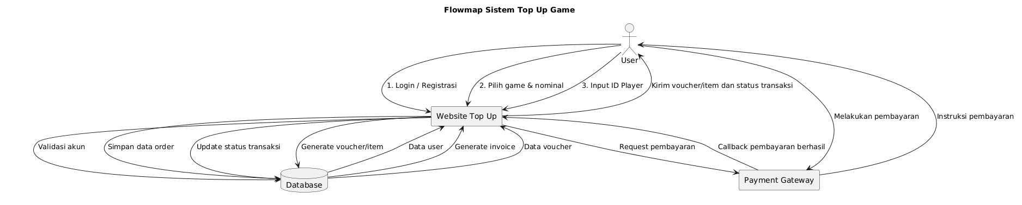
( Gambar 1. Flowmap Sistem Top Up Game di sini)
Flowchart Sistem
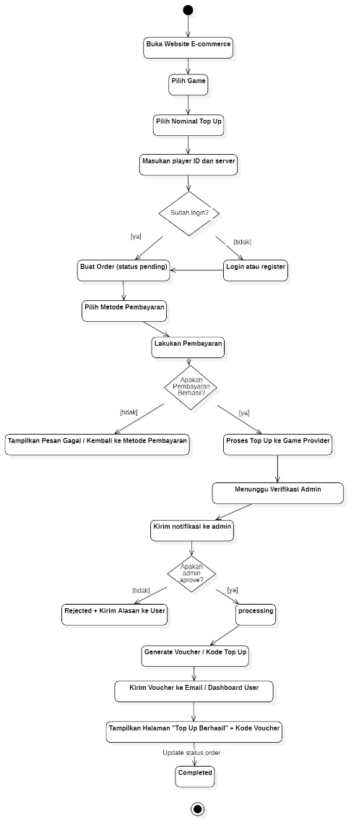
(Tempatkan Gambar 2. Flowchart Sistem di sini)
Data Flow Diagram (DFD)
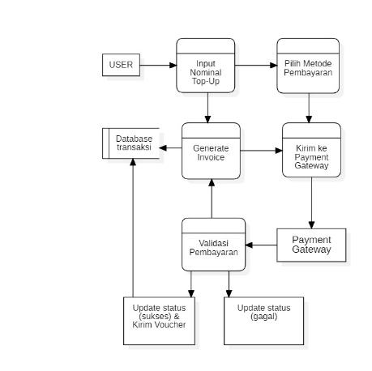
(Gambar 6. Data Flow Diagram (DFD) )
Activity Diagram
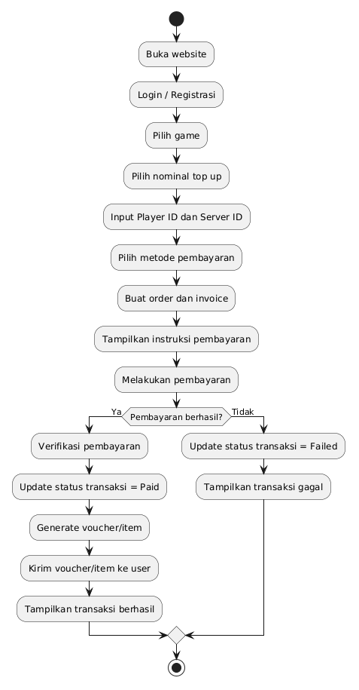
(Gambar 1. Activity Diagram Sistem Top-Up)
Sequence Diagram
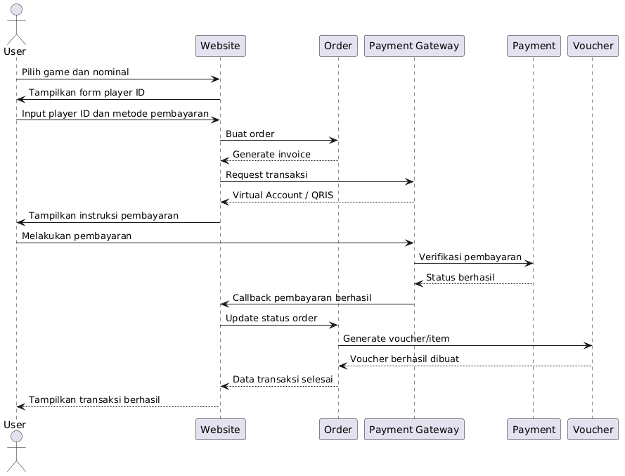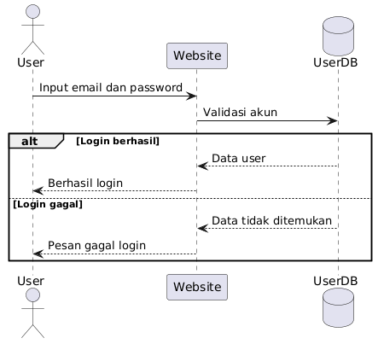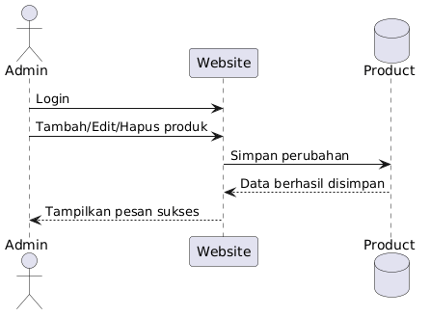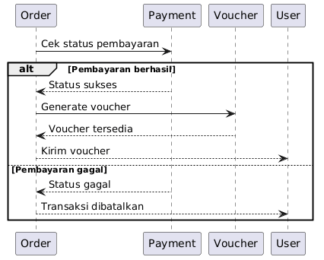
(Gambar 4. Sequence Diagram )
Class Diagram
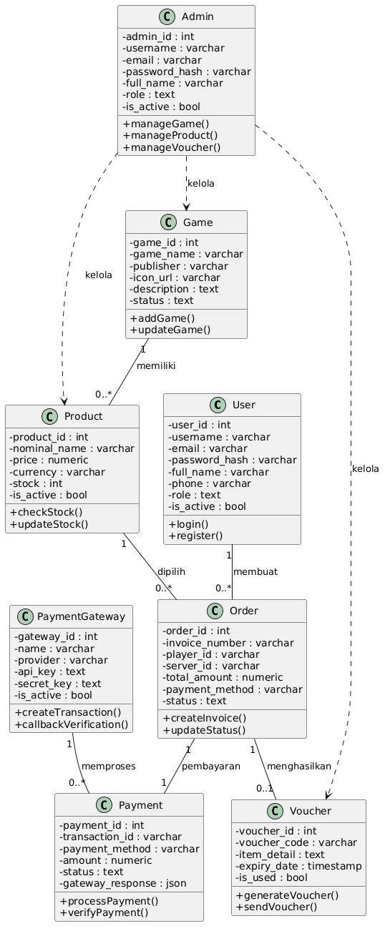
(Gambar 2. Class Diagram)
Entity Relationship Diagram (ERD)
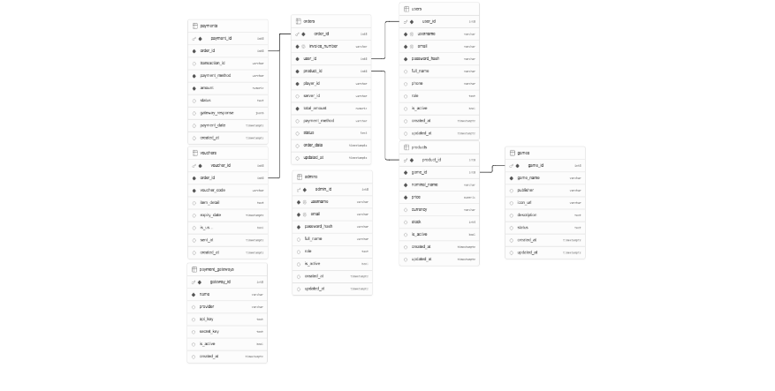
(Gambar 3. Entity Relationship Diagram (ERD) )

State Chart Diagram
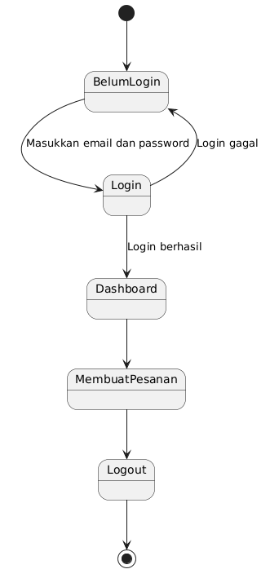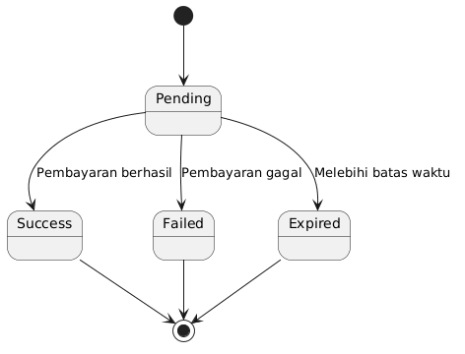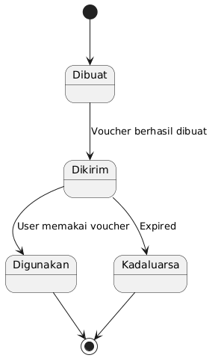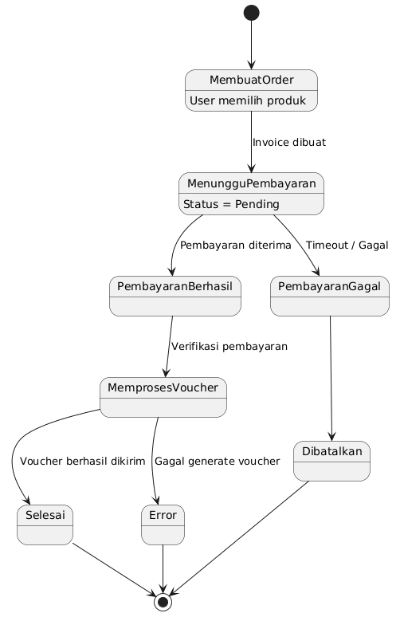
(Gambar 5. State Chart Diagram)

Pembahasan
Hasil penelitian ini menunjukkan bahwa sistem top-up game online yang dirancang telah mampu menjawab berbagai permasalahan yang selama ini dihadapi oleh penyedia layanan top-up game. Dengan menggunakan sistem payment gateway, proses pembayaran menjadi lebih cepat, aman, dan transparan. Mekanisme callback yang digunakan memungkinkan sistem untuk secara otomatis memperbarui status transaksi dan langsung mengirimkan voucher kepada pengguna tanpa memerlukan proses manual yang berlebihan [1], [2].
Selain itu, penggunaan berbagai diagram UML seperti Activity Diagram, Sequence Diagram, Class Diagram, ERD, dan State Chart Diagram sangat membantu dalam memetakan alur proses bisnis secara jelas dan terstruktur. Hal ini tidak hanya memudahkan tahap pengembangan, tetapi juga akan sangat berguna pada saat pemeliharaan sistem di kemudian hari [9], [10].
Dibandingkan dengan penelitian sebelumnya, keunggulan sistem ini terletak pada kelengkapan otomatisasi end-to-end serta fokus pada domain top-up game yang spesifik. Pengujian yang dilakukan menunjukkan hasil yang memuaskan, baik dari segi fungsional, performa, maupun tingkat keberhasilan transaksi yang mencapai lebih dari 95%. Meskipun demikian, sistem ini tetap memiliki beberapa keterbatasan, seperti ketergantungan pada kestabilan koneksi internet dan performa provider payment gateway pihak ketiga. Oleh karena itu, diperlukan monitoring yang baik terhadap komponen eksternal tersebut.
Secara keseluruhan, penelitian ini tidak hanya menghasilkan sebuah prototipe sistem, tetapi juga memberikan kontribusi berupa kerangka kerja yang dapat digunakan oleh UMKM untuk mengembangkan layanan top-up game yang lebih profesional dan kompetitif di era digital saat ini.

Kesimpulan
Penelitian ini berhasil menyelesaikan analisis dan perancangan Sistem Top-Up Game Online berbasis website. Dengan menggunakan metode Waterfall dan pemodelan UML, semua tujuan yang ingin dicapai. mulai dari merancang sistem, mengintegrasikan payment gateway, mengotomatisasi pengiriman voucher, hingga melakukan pengujian dapat terlaksana dengan baik.
Sistem yang dibangun ini mampu mengotomatisasi hampir seluruh proses transaksi dari awal hingga akhir. Hal ini sangat membantu mengurangi kesalahan yang biasa dilakukan oleh manusia dan membuat pengguna merasa lebih puas. Dari hasil pengujian, sistem menunjukkan performa yang cukup baik dengan tingkat keberhasilan transaksi lebih dari 95% serta waktu respons yang cepat. Selain itu, berbagai diagram yang dibuat ternyata sangat membantu dalam memahami alur sistem dan memudahkan pengembangan di kemudian hari.
Secara praktis, sistem ini bisa langsung digunakan oleh para pelaku usaha top-up game untuk meningkatkan kualitas layanan, mengurangi kegagalan transaksi, dan menjangkau lebih banyak pelanggan. Dari segi akademik, penelitian ini juga diharapkan dapat menambah referensi tentang penerapan UML dan payment gateway khususnya di bidang game online di Indonesia.
Namun, penelitian ini tentu saja masih belum sempurna. Untuk pengembangan ke depannya, disarankan agar dibuatkan versi aplikasi mobile, ditambahkan fitur deteksi kecurangan menggunakan kecerdasan buatan, diperbanyak pilihan metode pembayaran lokal, serta dilakukan pengujian dengan jumlah pengguna yang lebih banyak.

UCAPAN TERIMA KASIH
Penulis mengucapkan puji syukur ke hadirat Tuhan Yang Maha Esa atas segala rahmat dan karunia-Nya sehingga penelitian dan penyusunan jurnal ini dapat diselesaikan dengan baik. Penulis juga mengucapkan terima kasih yang sebesar-besarnya kepada Universitas Pancasakti Tegal yang telah memberikan kesempatan dan fasilitas untuk melaksanakan penelitian ini.
Terima kasih juga disampaikan kepada dosen pembimbing serta seluruh dosen Program Studi Informatika yang telah memberikan bimbingan, masukan, dan arahan selama proses penelitian. Penulis juga sangat berterima kasih kepada teman-teman seperjuangan serta keluarga yang selalu memberikan dukungan moral dan motivasi. Semoga penelitian ini dapat memberikan manfaat bagi pengembangan ilmu pengetahuan dan menjadi referensi bagi penelitian selanjutnya di bidang sistem informasi.

Daftar Pustaka
[1] Ramadhani, D. A. et al. (2025). Perancangan Aplikasi E-Commerce Top-Up Game Online Berbasis Website dengan Integrasi Payment Gateway. Jurnal Teknologi dan Informasi (JATI), 15(2), 150-173.
[2] Permana, M. R. P. (2025). Implementation of Midtrans Payment Gateway on the Zumii Store Game Top-Up Platform. Jurnal E-Komtek, 9(1), 45-58.
[3] Juniardi, Z. et al. (2023). Rancang Bangun Aplikasi Top Up Voucher Game Online. Jurnal Minfo Polgan, 12(2), 1724-1735.
[4] Halim, A. et al. (2025). Pengembangan Aplikasi Top-Up Game Menggunakan Node.js. Jurnal SINTEK, 5(2), 123-135.
[5] Prasetyo, T. (2023). Payment Gateway Implementation in the Game Top Up Service Information System. Universitas Muhammadiyah Sidoarjo.
[6] Atmaja, B. P. K. and Sholihin. (2023). Implementasi Website Topup Game Otomatis Menggunakan Provider Digiflazz dengan Payment Gateway Tripay. LOGIC: Jurnal Ilmu Komputer dan Pendidikan, 1(5), 1202-1209.
[7] Budi, T. S. and Purwanto, A. (2022). Model Sistem Informasi Top Up Item Game Berbasis Website. JUTISI: Jurnal Ilmiah Teknik Informatika dan Sistem Informasi.
[8] Azhar, A. (2025). Implementasi Website E-Commerce sebagai Media Platform Top up Game. ABDIMAS: Jurnal Pengabdian Masyarakat.
[9] Bergström, G. et al. (2022). Evaluating the layout quality of UML class diagrams. Information and Software Technology.
[10] Górski, T. (2022). UML Profile for Messaging Patterns in Service-Oriented Architecture. Applied Sciences, 12(24).

